**ESCUELA NORMAL DE EDUCACIÓN PREESCOLAR**

Licenciatura en Educación Preescolar

Ciclo Escolar 2020-2021

**Curso:** Optativa

**Docente:** Joel Rodríguez Pinal

**CONCEPTO DE EDUCACIÓN**

**Alumna:** Yaneth Montserrath Muñoz Quintanilla #14

**Semestre:** 4° **Sección:** “D”

**Unidad II:** El sentido y los fines de la educación.

**Competencias:**

* Actúa de manera ética ante la diversidad de situaciones que se presentan en la práctica profesional.
* Integra recursos de la investigación educativa para enriquecer su práctica profesional, expresando su interés por el conocimiento, la ciencia y la mejora de la educación.

Saltillo, Coahuila. Mayo, 2021.

**La concepción bancaria de la educación y sus alternativas en Freire**

"La educación es solo una narración, donde los educandos permanecen estáticos, y el educador solo llena a los educandos con sus contenidos de su narración." La Pedagogía del oprimido - Paulo Freire (1968)

La educación bancaria es la concepción de la educación como un proceso en el que el educador deposita contenidos en la mente del educando; la contradicción es mantenida y estimulada ya que no existe liberación superadora posible.

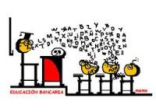

**Características de la educación bancaria:**

* En la concepción bancaria, el sujeto de la educación es el educador el cual conduce al educando en la memorización mecánica de los contenidos.
* El educador no se comunica sino que realiza depósitos que los discípulos aceptan dócilmente. El único margen de acción posible para los estudiantes es el de archivar los conocimientos.
* La educación bancaria es un instrumento de la opresión porque pretende transformar la mentalidad de los educandos y no la situación de la que se encuentran.
* Los educandos sólo son sujetos receptores pasivos, donde el razonamiento y el trabajo intelectual no tienen lugar en la mente del alumno.
* El educador es siempre el que educa; el educando el que es educado.
* El educador es quien sabe; los educandos quienes no saben.
* El educador es quien piensa, el sujeto del proceso; los educandos son los objetos pensados.
* El educador es quien habla; los educandos quienes escuchan dócilmente.
* El educador es quien disciplina, los educandos los disciplinados.

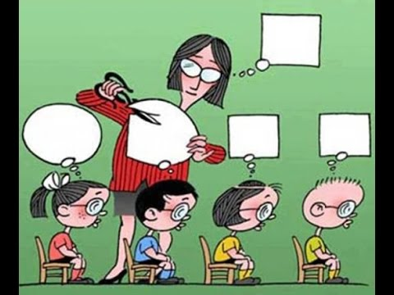

**La pedagogía bancaria:**

Su propósito es moldearlos, fomentar y desarrollar la pasividad e ingenuidad, y adaptar a los mezquinos intereses de una tiranía opresora; esto en el transcurso en que el alumno esté estudiando.

Como consecuencia los seres humanos dejan de serlo para convertirse en simples objetos, pierden su identidad personal como sujetos, se anulan sus derechos, pero subsisten sus obligaciones.

